Gesprekken met de opdrachtgever

9 mei 2023

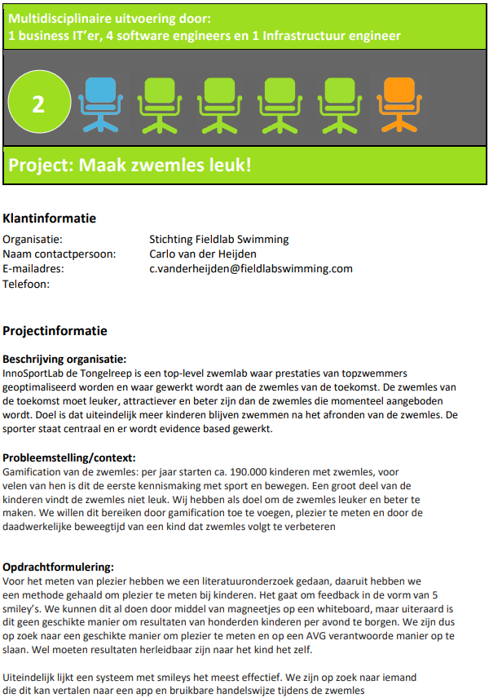

## Vragen richting de klant

Onderstaand vullen we de informatie en -/of vragen die we richting de opdrachtgever kunnen stellen, deze vragen worden gebruikt om een realistischer beeld te hebben voor de opdracht.

### Algemeen

**Vraag:** Is er nog meer Documentatie beschikbaar over wat er gerealiseerd moet worden? Of is er eerder een groep hier al mee bezig geweest? **Antwoord: nee**

**Vraag**: Zijn er naast het bekende email adres nog andere directe communicatie mogelijk? Zelf denken wij hier aan telefoon, een Discord of WhatsApp groep.

**Antwoord: voor anderen vragen bellen of mailen.**

**Vraag:** Wat voor soorten gebruikers zijn er (leeftijd)? En Hoeveel gebruikers verwachten jullie tegelijk?  
**Antwoord:** zweminstructeur, kinderen (alleen de naam).

**Vraag:** Hebben jullie meerdere locaties? Zo ja, moeten deze locaties dit ook kunnen gebruiken?  
**Antwoord: nee**

**Vraag:** Welke data wil je bewaren van kinderen? **Antwoord:** naam en plaatje

**Vraag:** Is het alvast mogelijk een opvolgend gesprek in te plannen?   
**Antwoord:** Wo 17 half 3 meeting teams. Carola en Carlo uitnodigen.

Innosportlab, meten van data voor profesionele zwemmers <https://islt.nl/> . Non profit organiation.

Dutch Dolphins, zwembedrijf.

Kinderen:  
Ouders mogen geen toegang hebben. Kinderen loggen in met een klas en een plaatje.

Zwemleraar logt in, kun je een klas kiezen, kun je klas kiezen, en dan een optie. En het kind kan selecteren.

### Infrastructuur

**Vraag:** Zijn er integraties met bestaande systemen nodig, zoals ledenbeheersystemen of planningstools, om de efficiëntie van het proces te verbeteren en de app bruikbaarder te maken?

**Antwoord:** Mogelijke CSV reader. Zodat de zwemleraren/leraressen een csv met leerlingen kunnen importeren in een klas.

**Vraag:** Hebben jullie al bestaande infrastructuur of servers waar eventueel deze omgeving op kan gaan draaien?  
**Antwoord:**

### Software

**Vraag:** Gebruiken jullie frameworks? Zo ja, willen jullie dat wij deze ook gebruiken voor de applicatie?  
**Antwoord:** nee

**Vraag:** Wat zijn de belangrijkste functionaliteiten die de app moet bevatten, naast het vastleggen van feedback via smileys?  
**Antwoord:** algemeen overzicht statistieken van een klas.

**Vraag:** Is er een bestaande database structuur? **Antwoord:**  nee

**Vraag:** Moet het een web app worden of een mobiele applicatie? (Wordt het ingevuld op een tablet, telefoon, thuis op een computer)?  
**Antwoord:** tablet.

**Vraag:** Moeten de kinderen een account hebben? Zo ja hoe kunnen we authenticatie regelen (bijv. plaatsjes van dieren in een rij als wachtwoord van de kinderen)?

**Antwoord:** ja en nee. De input van het kind staat gekoppeld aan een plaatje en een naam. Maar ze loggen niet in.

**Vraag:** Moet er een overzicht komen voor medewerker om de statistieken in te kunnen zien? Zo ja wat mogen zij zien en wat niet?  
**Antwoord:**

**Vraag:** Wat moet een admin account kunnen? **Antwoord:** Nieuwe klassen kunnen maken, kinderen toevoegen en verwijderen van een klas, kind tussen 2 klassen verplaatsen en statestieken kunnen zien

**Vraag:** Willen jullie persé smiley's of is daar speling in?  
**Antwoord:** Smiley’s mogelijk niet het beste idee. Kinderen pakken vaak het leukste plaatje. Misschien andere manier om te meten.

**Vraag:** Geven de kinderen feedback op de les zelf of op specifieke onderdelen?  
**Antwoord:** In het algemeen wordt er alleen feedback gevraagd aan het einde van de les. Eens in de tijd moet de leraar/lerares feedback kunnen vragen over de onderdelen maar daarbij moet de leraar/lerares zelf de namen van de onderdelen opgeven.

**Vraag:** Wat zijn de criteria waar de data op gefilterd op kunnen worden voor de statistieken?  
**Antwoord:** statistieken vergelijken met gemiddelde. Per datum. De statistieken moeten per klas zichtbaar zijn.

**Vraag:** Hebben jullie een huis style waaraan gehouden moet worden of is daar speling in?  
**Antwoord:** Geen huisstijl. De kleuren van de DutchDolpins website gebruiken maar het moet ook bruikbaar zijn door andere zwemorganisaties.

### Business

Vraag: Hoe zijn de groepen opgedeeld

**Vraag:** Hoe moet het doel om Zwemmen leuker, attractiever en beter te maken worden behaald?  
**Antwoord:**

**Vraag:** Welke indicators moeten worden opgesteld om de prestaties te gaan volgen van de zwemmers? **Antwoord:**

**Vraag:** Wat zijn de relevante processen van het bedrijf?  
**Antwoord:**

www.islt.nl

kinderen leren tijdens de zwem les meer over veiligheid en minder over plezier.

10 kinderen in de zwemles. Ieder kind heeft een dierlogo.

Elke les mening invullen(mwahh, leuk, Super leuk).

Zwemleraar/lerares na de zwemles aan de zwembad rand de mening van de kinderen verkrijgen.

Zelf klas creëren met klasnaam.

Csv bestand inlezen om klas te creëren. Maar ook handmatig.

Verplaatsen van kind tussen klassen.

Leeftijdgroep 5-10 jaar.

Het liefst in c# programmeren.

Vragen over infrastructuur bij carlo en voor zwemles bij carola.

Systeem moet Modulair zijn zodat ze gemakkelijk dingen aan kunnen passen.

Carlo uitnodigen voor Trello.